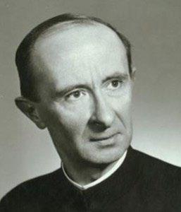**Госпадзе, навучы нас маліцца. Прысутнасць Марыі**

Каб зразумець месца Марыі ў нашым малітоўным жыцці, мы павінны спачатку паразважаць над Яе малітвай. Было б саманадзейна думаць, што мы можам быць уключаны ў любоў паміж бясконца дасканалым Богам і прачыстай Паннай: гэта ‒ кажучы вобразнай мовай Старога Запавету ‒ Святое Святых, непарушнае месца. Можна толькі спыніцца на парозе, любавацца і маўчаць. Аднак можна, не парушаючы таямніцы, паспрабаваць спазнаць некалькі аспектаў малітвы Найсвяцейшай са стварэнняў.

Перш за ўсё не думайце пра малітву Марыі як пра рэчаіснасць, аддаленую ў часе і прасторы. Мы павінны адважыцца наблізіцца, зліцца з Яе малітвай, як мы зліваемся з ценем капліцы. У прысутнасці Найвышэйшай Велічнасці, Яна, сціплая чалавечая дачка, любіць ‒ мы дакранаемся да Таямніцы... Яна спявае, спявае чыстую песню, славячы Таго, Хто зрабіў ласку схіліцца над яе маленькасцю і ўчыніць у Ёй і праз Яе вялікія рэчы. Яна моліцца за сваіх незлічоных дзяцей, дакладней, моліцца ў іх імя ‒ гэта ідэальны спосаб маліцца за тых, каго мы любім. Многія з Яе дзяцей забываюць пра свайго Бога, грэбуюць падзякаваць за Яго дары, прасіць Яго аб прабачэнні, прызнаваць Яго ўладу. Але, на шчасце, ёсць Маці, і тое, што яны грэбуюць, яна робіць за іх.

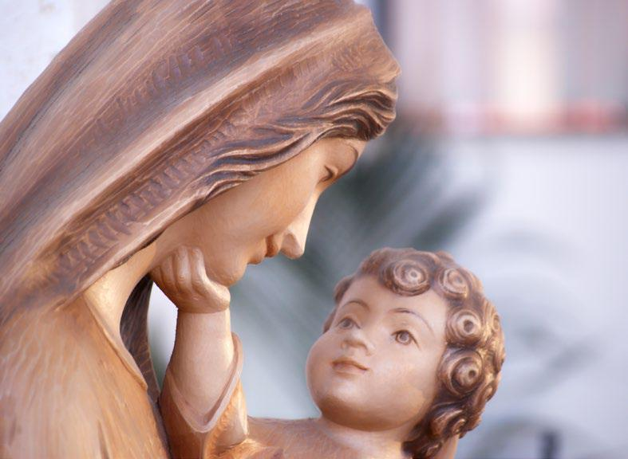

Поўная клопату пра кожнага, Яна заступаецца за кожнага ў сваяго Сына, прапаноўваючы няўмелую малітву аднаго, добрую, але слабую волю другога. Хадайнічае за ўсіх нас: за тых, хто пакутуе або падвяргаецца спакусе, за тых, хто адмаўляецца ад Бога, за тых, хто знаходзіцца на мяжы смерці... Моліцца так, як гэта робяць маці, гэта значыць нясе сваіх дзяцей Богу, прыносіць іх у ахвяру, як калісьці прыносіла ў сваіх руках немаўля, які быў сынам Усемагутнага.

На вашае пытанне, якое месца ў малітве каталікоў займае Марыя, я адказваю, як бачыце, спачатку кажучы, якое месца мы займаем у Яе малітве. Наша найлепшая малітва ‒ гэта тая, якую Марыя ўзносіць у наша імя і за нас.

Хрысціянін, жадаючы маліцца, пачынае сваю малітву, стоячы на каленях побач са сваёй, якая моліцца, Маці, калі, натхнёны яе засяроджанасцю, уступае ў кантакт праз малітву са сваім Богам. У сваю чаргу, Марыя прысутнічае ў Яго малітве, таму што выгляд аднаго з Яе дзяцей, які спрабуе гаварыць з Панам і слухаць Яго, ‒ гэта вобраз, які найбольш кранае і радуе Яе мацярынскае сэрца. І гэтак жа, як абедзвюма рукамі мы абараняем слабое полымя на ветры, так Марыя сваёй ўсемагутнай малітвай атуляе малітву свайго дзіцяці.

*Крыніца: Анры Кафарэль, Сто лістоў аб малітве*